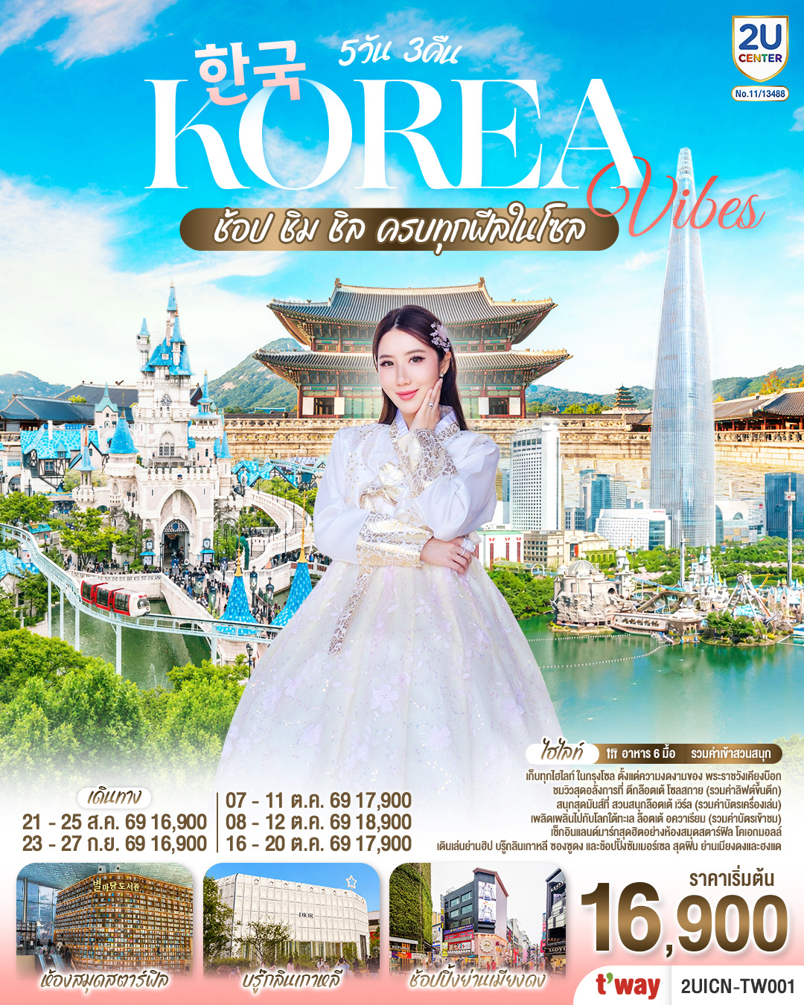

KOREA VIBES
ช้อป ชิม ชิล ครบทุกฟีลในโซล
5 วัน 3 คืน โดยสายการบินทีเวย์ (TW)
กําหนดวันเดินทาง
วันเดินทาง | ผู้ใหญ่พัก 2-3 ท่าน ท่านละ | พักเดี่ยวเพิ่มท่านละ
21-25 สิงหาคม 2569 | 16,900.- | 5,900.-
23-27 กันยายน 2569 | 16,900.- | 5,900.-
07-11 ตุลาคม 2569 | 17,900.- | 5,900.-
08-12 ตุลาคม 2569 | 18,900.- | 5,900.-
16-20 ตุลาคม 2569 | 17,900.- | 5,900.-
โปรแกรมอาจจะมีการปรับเปลี่ยนตามความเหมาะสมของสภาพอากาศและฤดูกาล
ราคาทัวร์ข้างต้นยังไม่รวมค่าทิปมัคคุเทศก์ท้องถิ่น คนขับรถ ท่านละ 2,000 บาท (ยกเว้นเด็กอายุต่ำกว่า 2 ขวบ)
ชำระที่ท่าอากาศยานสุวรรณภูมิ ณ วันเดินทาง
สำหรับทิปหัวหน้าทัวร์ที่ดูแลคณะจากเมืองไทย แล้วแต่ความพึงพอใจในการบริการ
กรณีให้ทางบริษัทฯ ลงทะเบียนให้ มี ค่าบริการลงทะเบียน K-ETA ครั้งละ 400 บาท
หากสนใจเดินทางเป็นกรุ๊ปส่วนตัว มีค่าใช้จ่ายเพิ่มท่านละ 1,000 บาท (จำนวนผู้เดินทาง 20 ท่านขึ้นไป)
รายการทัวร์นี้สำหรับนักท่องเที่ยวชาวไทยเท่านั้น พาสปอร์ตชาวต่างชาติเก็บค่าใช้จ่ายเพิ่มท่านละ 100 USD
(ชำระพร้อมค่าทัวร์ เรท ณ วันที่ทำการชำระ)
 | โปรแกรมการเดินทาง | เช้า | เที่ยง | ค่ำ | โรงแรมที่พัก
1 | กรุงเทพ (ท่าอากาศยานสุวรรณภูมิ) | ✈ | ✈ | ✈
2 | ท่าอากาศยานนานาชาติอินชอน - อินสไปร์ มีเดีย อาร์ท - ล็อตเต้ โซลสกาย – ล็อตเต้เวิลด์ อควาเรียม - สวนสนุก ล็อตเต้เวิลด์ (รวมค่าเข้า) | ✈ |  | X | PARK HABIO HOTEL หรือเทียบเท่า
3 | วัดพงอึนซา - ห้องสมุด โคเอ็ก มอลล์ – พิพิธภัณฑ์สาหร่าย+เรียนทำกิมจิ+ใส่ชุดฮันบก - ซองซูดง – ช้อปปิ้งย่านเมียงดง |  |  | X | PARK HABIO HOTEL หรือเทียบเท่า
4 | ศูนย์สมุนไพรเกาหลี - พระราชวังเคียงบก – ศูนย์เครื่องสำอางเกาหลี - ช้อปปิ้งย่านฮงแด |  |  | X | PARK HABIO HOTEL หรือเทียบเท่า
5 | ฮุนได พรีเมี่ยม เอ้าท์เล็ท - ท่าอากาศยานนานาชาติอินชอน - กรุงเทพ (ท่าอากาศยานสุวรรณภูมิ) |  | ✈ | ✈

วันแรก | กรุงเทพฯ (ท่าอากาศยานสุวรรณภูมิ)
21.00 น. | คณะพร้อมกัน ณ ท่าอากาศยานสุวรณภูมิ ชั้น 4 เคาน์เตอร์สายการบินทีเวย์ (TW)โดยมีเจ้าหน้าที่ คอยต้อนรับและอำนวยความสะดวก
วันที่สอง | ท่าอากาศยานนานาชาติอินชอน - อินสไปร์ มีเดีย อาร์ท - ล็อตเต้ โซลสกาย – ล็อตเต้เวิลด์ อควาเรียม - สวนสนุก ล็อตเต้เวิลด์
00.05 น.  07.40 น.  กลางวัน | ออกเดินทางสู่กรุงโซล ประเทศเกาหลีด้วยเที่ยวบิน TW102  เดินทางถึง ท่าอากาศยานนานาชาติอินชอน (เทอมินอล1) ประเทศเกาหลีใต้ (เวลาท้องถิ่นของประเทศเกาหลีใต้ เร็วกว่าประเทศ ไทย 2 ชั่วโมง กรุณาปรับนาฬิกาของท่านเป็นเวลาท้องถิ่น เพื่อความสะดวกในการนัดหมาย) นำท่านผ่านพิธีตรวจคนเข้าเมืองและศุลกากร อินชอน มีความ สำคัญหลายด้านโดยเฉพาะอย่างยิ่งด้านเศรษฐกิจ มีสถานที่ท่องเที่ยว ยอดนิยมมากมาย  นำท่านเดินทางสู่ อินสไปร์ มีเดีย อาร์ท (INSPIRE RESORT) มีเดียอาร์ตสุดอลังการ INSPIRE MEDIA ART ในส่วนของโซน Aurora ชื่นชม ผลงานศิลปะระดับโลก ที่รวมศิลปะกับเทคโนโลยีดิจิทัลสุดล้ำทำให้เกิดภาพ แสงสี ตระการตา หากถ่ายภาพหรือ อัดคลิปออก มาต้องถูกใจแน่นอน (ค่าทัวร์ไม่รวม ค่าเข้าชมโซนอื่นๆ ในบริเวณ INSPIRE MEDIA ART)  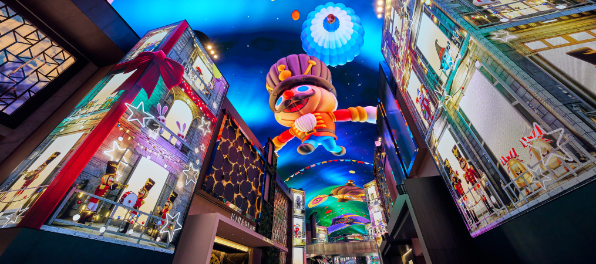  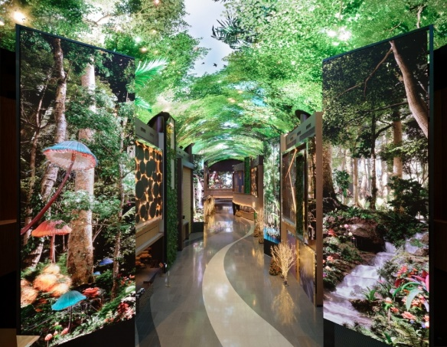  รับประทานอาหารกลางวัน ณ ภัตตาคาร เมนูปลาย่าง (Grill fish) โดดเด่นด้วยเนื้อปลาสด เกลือป่น และกลิ่นหอมจากการย่างไฟหรือเตาถ่าน เสิร์ฟคู่กับข้าวสวย ผักสด เครื่องเคียง และน้ำจิ้มสไตล์เกาหลี เช่น ซัมจัง หรือซอสซีอิ๊วหวาน
บ่าย | 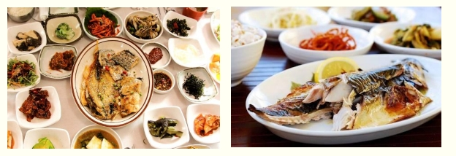  นำท่านเดินทางสู่ ล็อตเต้ โซลสกาย (Lotte Seoul Sky)รวมค่าขึ้นลิฟต์ จุดชมวิวบนตึกที่สูงที่สุดในเกาหลีใต้ (555 เมตร) และสูงเป็นอันดับที่ 5 ของโลก มีลิฟต์ความเร็วสูง (Sky Shuttle) ที่ใช้เวลาเพียง 1 นาทีในการขึ้นถึงด้านบน มอบประสบการณ์ การชมวิวกรุงโซลแบบ 360 องศาจากมุมสูงสุดตระการตา พร้อมพื้นกระจกใส (Sky Deck) และมุมถ่ายรูปสุดประทับใจภายใน Lotte World Tower แลนด์มาร์กระดับโลกของเกาหลีใต้  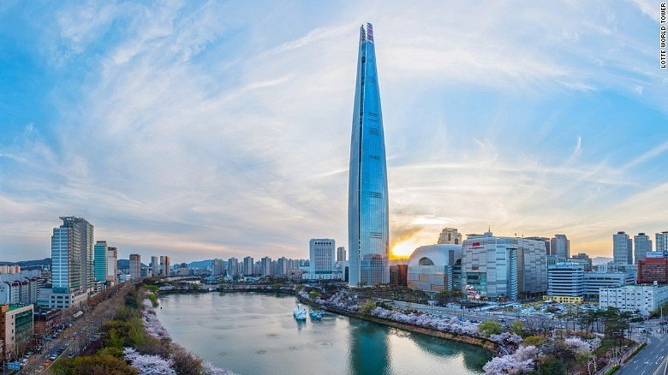  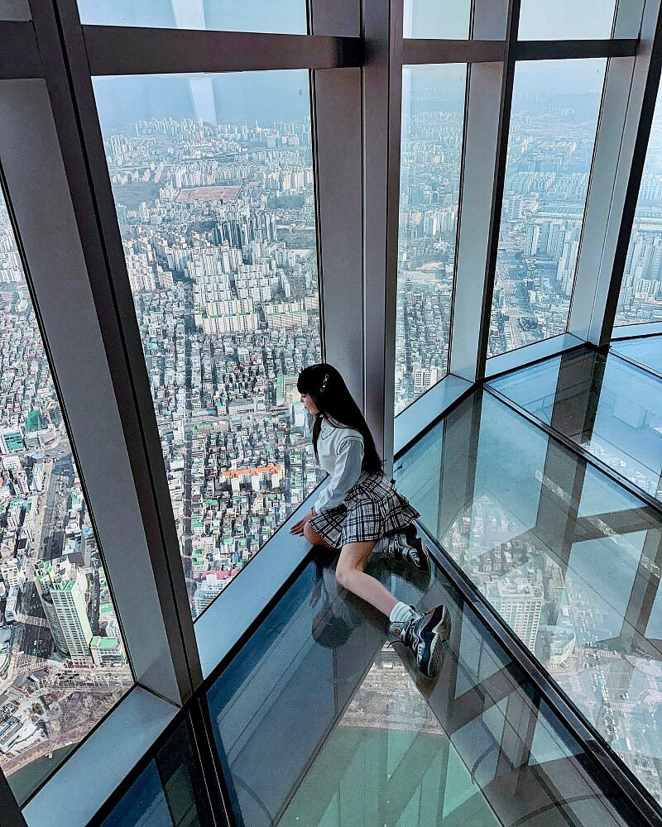  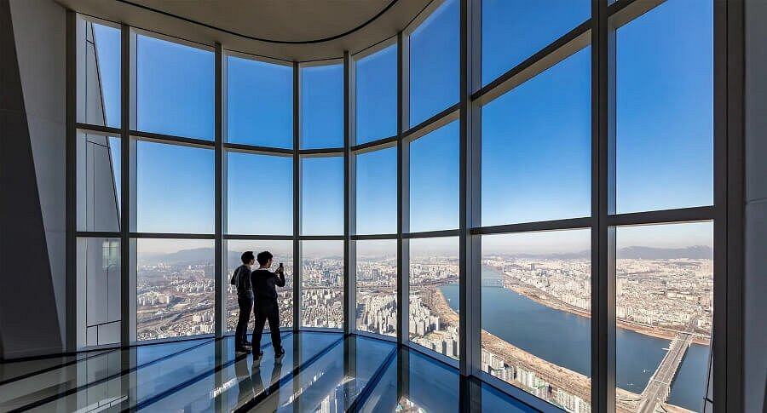  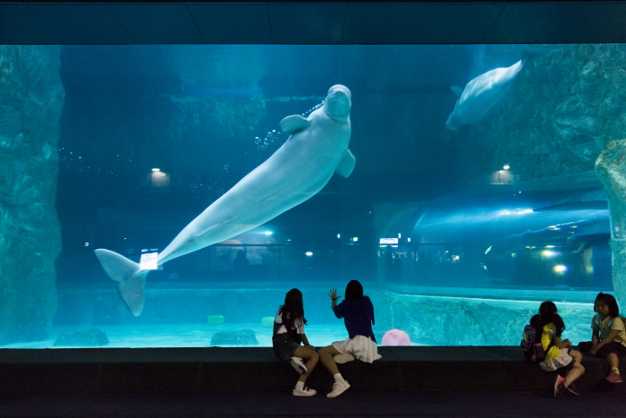  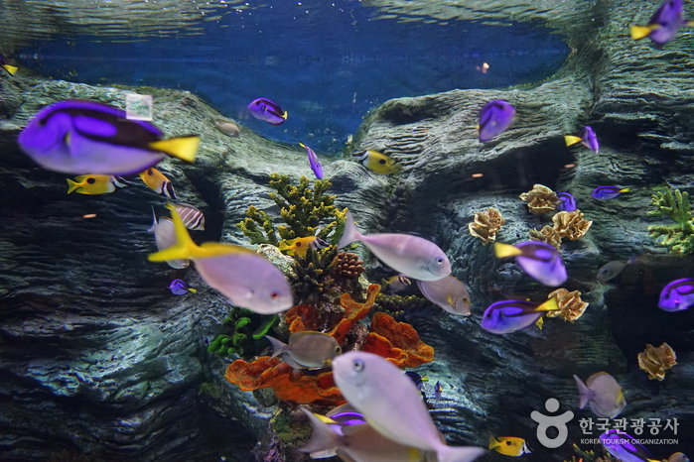  พิพิธภัณฑ์สัตว์น้ำล็อตเต้เวิลด์อควาเรียม (Lotte World Aquarium)รวมค่าเข้า อควาเรียมขนาดใหญ่ใจกลางโซล ที่รวบรวมสัตว์ทะเลหลากหลายสายพันธุ์ไว้ในบรรยากาศสุดตื่นตา พร้อมอุโมงค์ใต้น้ำสุดอลังการและกิจกรรมเหมาะสำหรับทุกวัย ให้คุณเพลิดเพลินกับโลกใต้ทะเลอย่างใกล้ชิด  สวนสนุกล็อตเต้เวิลด์ (Lotte World Adventure) รวมค่าเข้า เป็นสวนสนุกในร่มที่ใหญ่ที่สุดในโลกตั้งอยู่ใจกลางกรุงโซล ผสมผสานความสนุกทั้งโซนในร่ม (Adventure) และกลางแจ้ง (Magic Island) เข้าด้วยกันอย่างลงตัว ไฮไลท์คือปราสาทเทพนิยายริมทะเลสาบ เครื่องเล่นทันสมัย ขบวนพาเหรด และกิจกรรมเที่ยวได้ตลอดทั้งปีไม่ว่าจะแดดออกหรือฝนตก  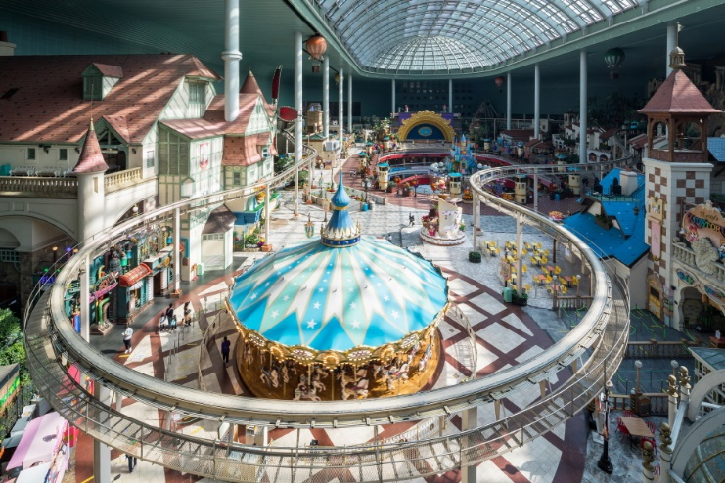  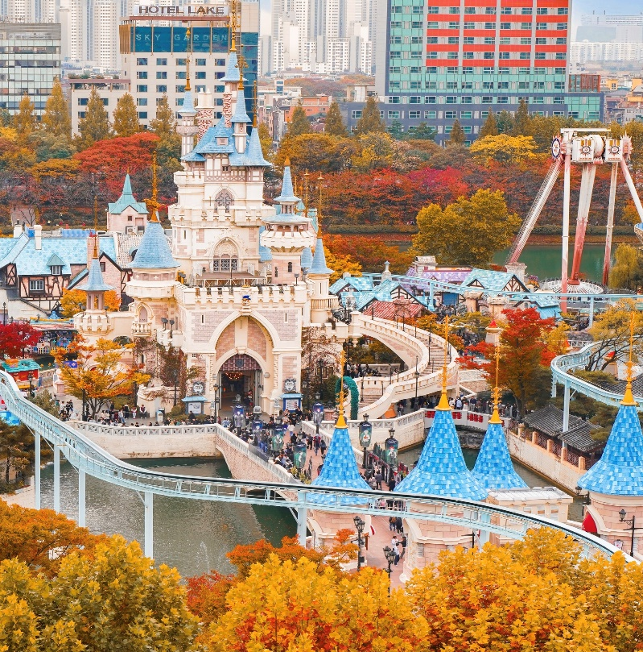
ค่ำ | อิสระอาหารค่ำตามอัธยาศัย
ที่พัก | นำท่านเข้าสู่ที่พัก PARK HABIO HOTEL หรือเทียบเท่า
วันที่สาม | วัดพงอึนซา – ห้องสมุดสตาร์ฟิลด์ โคเอ็ก มอลล์ – พิพิธภัณฑ์สาหร่ายใส่ชุดฮันบก-เรียนทำกิมจิ - ย่านซองซูดง – ช้อปปิ้งย่านเมียงดง
เช้า  กลางวัน  บ่าย  ค่ำ  ที่พัก | รับประทานอาหารเช้า ณ ห้องอาหารของโรงแรม  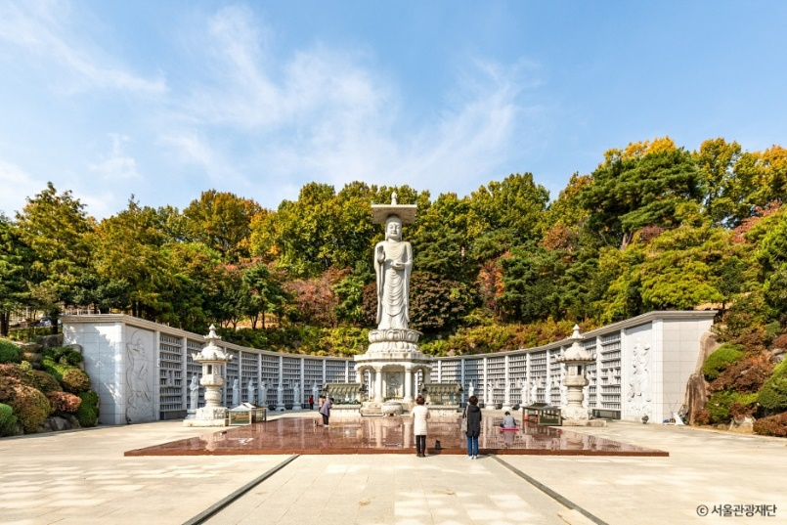  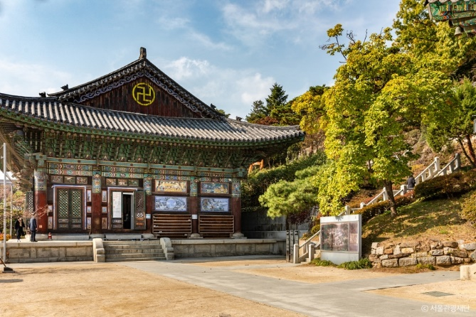  นำท่านเดินทางสู่ วัดพงอึนซา (Bongeunsa Temple) วัดพุทธเก่าแก่ใจกลางกรุงโซลที่เปี่ยมไปด้วยความสงบและงดงามทางวัฒนธรรม โดดเด่นด้วยพระพุทธรูปองค์ใหญ่ สถาปัตยกรรมแบบดั้งเดิม และบรรยากาศร่มรื่น เหมาะสำหรับการพักผ่อนจิตใจและสัมผัสเสน่ห์วัฒนธรรมเกาหลีท่ามกลางเมืองใหญ่  เดินทางสู่ ห้องสมุดสตาร์ฟิลด์ โคเอ็กซ์ มอลล์ (Coex mall Starfield Library) ห้องสมุดสุดอลังการกลาง Starfield COEX Mall โดดเด่นด้วยชั้นหนังสือสูงตระหง่าน บรรยากาศทันสมัย และมุมถ่ายรูปสุดไอคอนิก เหมาะสำหรับนั่งพักผ่อน อ่านหนังสือ และเช็กอินแลนด์มาร์กยอดฮิตของกรุงโซล  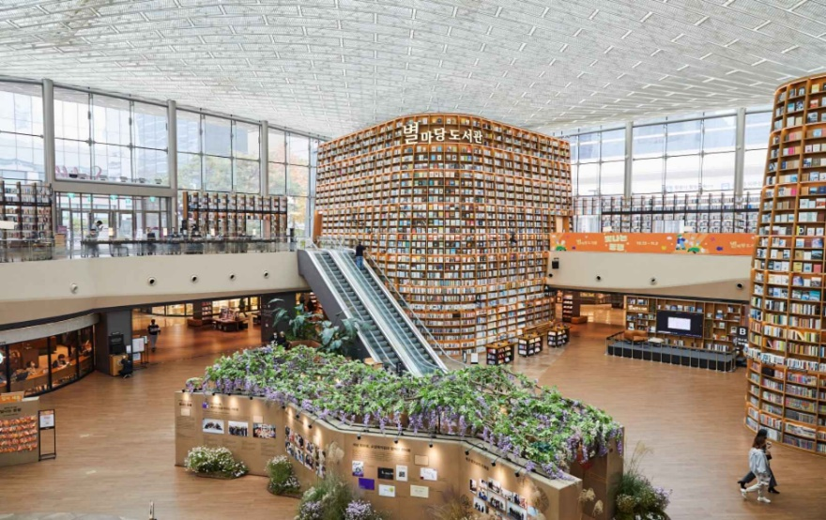  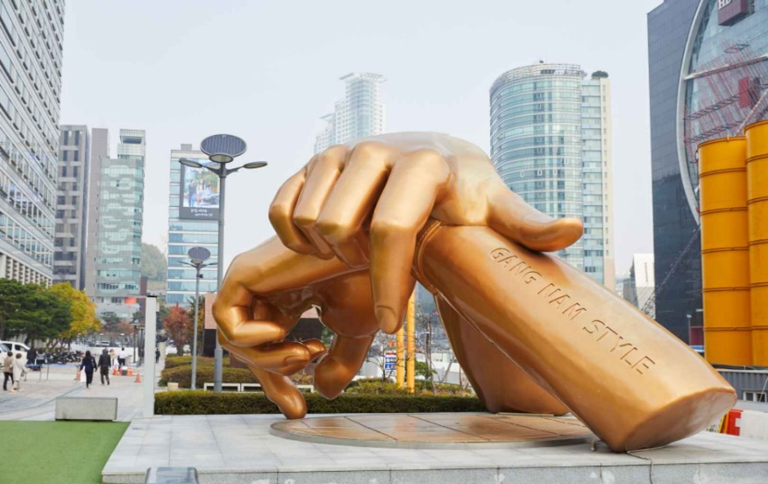  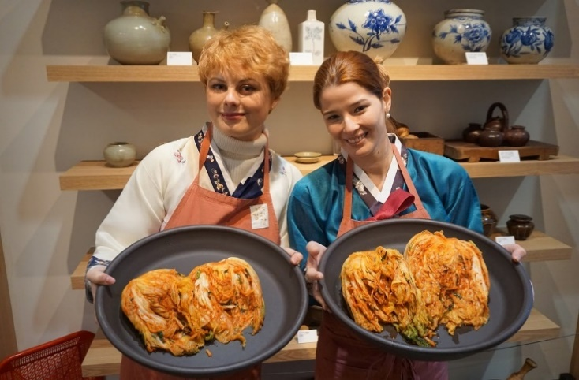  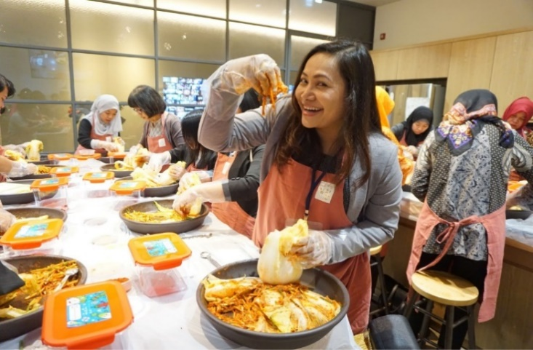  เดินทางสู่ พิพิธภัณฑ์สาหร่าย ที่บอกเล่าเรื่องราว เกี่ยวกับสาหร่าย อาหารชั้นยอดของเกาหลี ที่กลายเป็นส่วนหนึ่งในวัฒนธรรมการประกอบอาหารของเกาหลี เรียนการทำกิมจิ เป็นกิจกรรมวัฒนธรรมเกาหลีที่เปิดโอกาสให้ได้เรียนรู้การทำอาหารประจำชาติอย่างร่วมกิจกรรมใส่ชุดฮันบกหลากหลายที่มีไว้ให้เลือก พร้อมถ่ายรูปกับฉากและพร็อบที่เตรียมไว้เก็บเป็นที่ระลึกว่าครั้งหนึ่งเราได้เคยมาเยือนดินแดนที่มีวัฒนธรรมหลากหลายเช่นนี้  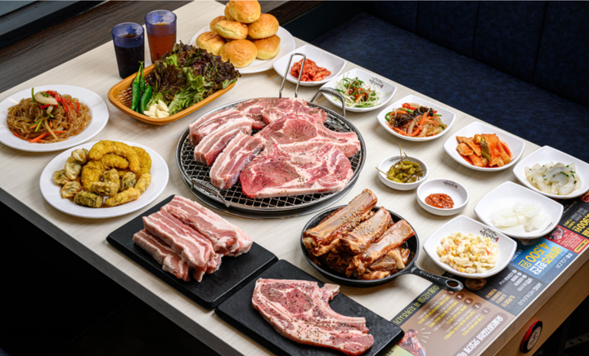  รับประทานอาหารกลางวัน ณ ภัตตาคาร เมนูคาลบี้ (หรือหมูย่างเกาหลี) ลิ้มรสชาติ กับต้นตำรับอาหารเลื่องชื่อที่มีหมูหมักกับซอสเกาหลีเป็นวัตถุดิหลัก มาย่างบนเตาถ่านให้สุกจนหอมกรุ่นและใช้ผักกาดหอมสดห่อ แนมด้วยกระเทียม มีเครื่องเคียงเป็นกิมจิและอีกมากมาย  นำท่านเดินทางสู่ ย่านซองซู (Seongsu-dong) บรูคลินเกาหลี ย่านสุดเท่ของโซลที่หลายคนมาแล้วต้องแวะ เดิมทีเป็นย่านโรงงานและโกดังเก่า แต่ตอนนี้ถูกเปลี่ยนให้กลายเป็นแหล่ง Pop-up Store คาเฟ่ดีไซน์เก๋ และร้านแบรนด์โลคอลสุดชิค ทุกมุมของย่านนี้เต็มไปด้วยมุมถ่ายรูป ให้เดินชิล เพลิน ๆ พร้อมช้อปและเช็กอินไม่รู้เบื่อ  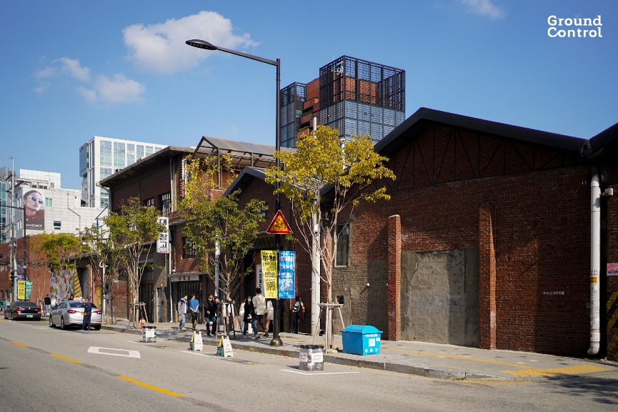  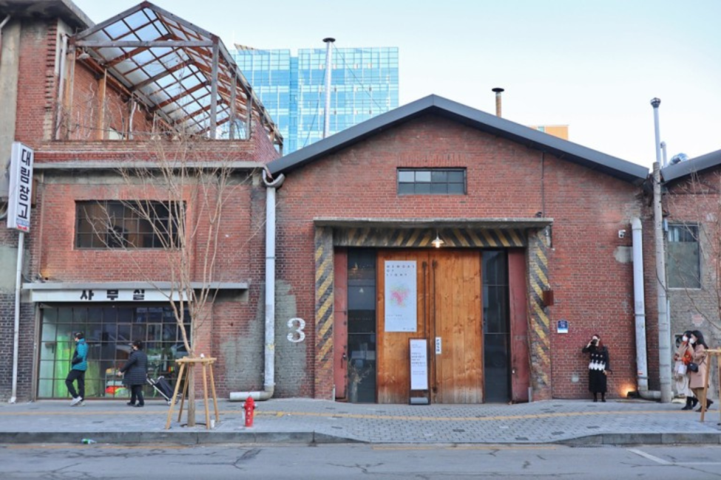  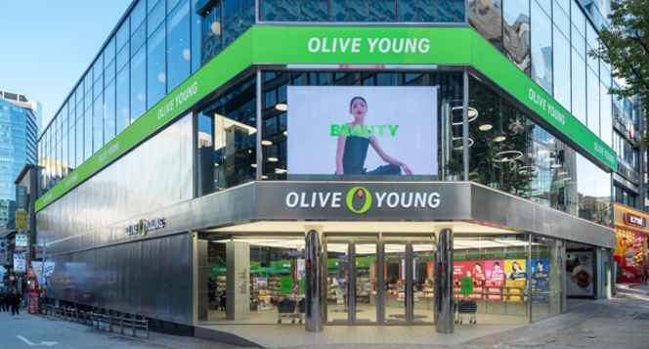  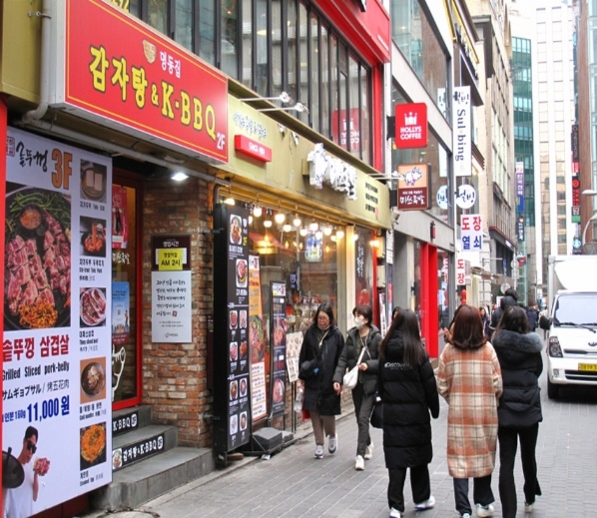  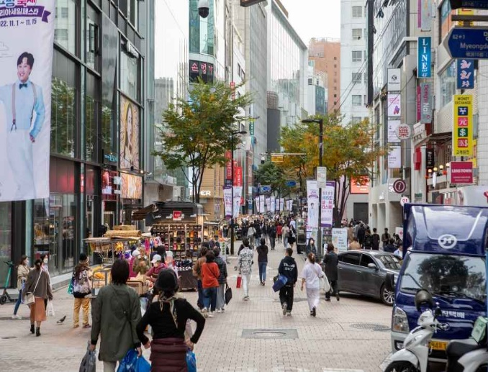  หลังจากนั้นนำท่านเดินทางสู่ย่าน เมียงดง (Myeongdong) ย่านช้อปปิ้งใจกลางกรุงโซลที่เต็มไปด้วยร้านค้า ห้างสรรพสินค้าชื่อดัง ร้านอาหารริมทางมากมาย โดยเมียงดงนั้นเป็นแขวงหนึ่งในเขตกรุงโซล มีพื้นที่เป็นที่ตั้งของร้านค้ากระจายตัวไปทั้งฝั่งตะวันออกและตะวันตก มีห้างสรรพสินค้าขนาดย่อม มีร้านขายสินค้าแบรนด์เนมมากมาย และยังมีสถานที่ท่องเที่ยวอันเป็นแลนด์มาร์กยอดนิยมมากมายด้วย อิสระให้ท่านได้เดินเล่นเลือกซื้อสินค้าตามอัธยาศัย  อิสระอาหารค่ำตามอัธยาศัย เพื่อความสะดวกในการช้อปปิ้ง  นำท่านเข้าสู่ที่พัก PARK HABIO HOTEL หรือเทียบเท่า
วันที่สี่ | ศูนย์สมุนไพรเกาหลี - พระราชวังเคียงบก – ศูนย์เครื่องสำอางเกาหลี - ช้อปปิ้งย่านฮงแด
เช้า  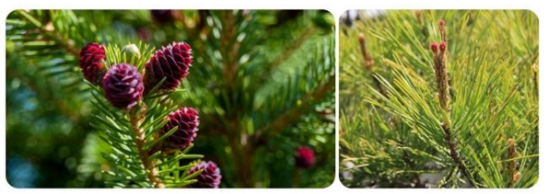  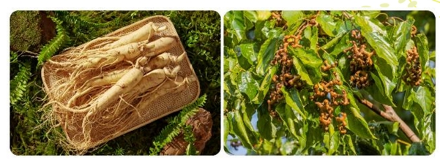  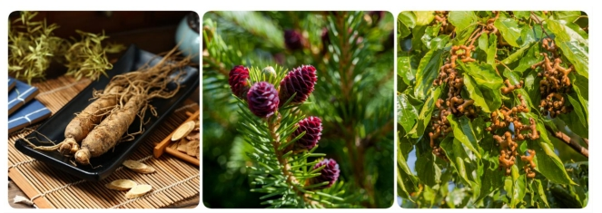  กลางวัน  บ่าย  ค่ำ  ที่พัก | รับประทานอาหารเช้า ณ ห้องอาหารของโรงแรม  เดินทางสู่ ศูนย์สมุนไพรเกาหลี เพื่อสุขภาพด้วยเกาหลีใต้เป็นดินแดนที่มีตำรับสมุนไพรเพื่อสุขภาพที่สืบทอดมานับพันปี โดยเฉพาะในราชสำนัก และเพื่อให้ทุกท่านได้รู้จัก และเลือกสรรสมุนไพรต่าง ๆ เพื่อนำกลับไปบำรุงสุขภาพของตนเอง และคนที่รัก ในราคาพิเศษสุด ไม่ว่าจะเป็น โสมเกาหลีเกาหลีใต้เป็นประเทศที่มีการผลิตโสมเกาหลีที่มีคุณภาพเป็น อันดับ 1 ของโลก และมีคุณประโยชน์นานัปการ เช่น ช่วยเสริมความแข็งแรงให้แก่ระบบย่อยอาหารและปอด ช่วยทำให้ จิตใจสงบและเพิ่มพละกำลัง โดยมีสรรพคุณทางการแพทย์ ช่วยบำรุงหัวใจของคุณได้เป็นอย่างดี ช่วยป้องกันโรคหัวใจ ขาดเลือด ฯลฯ น้ำมันสนเข็มแดง ผลิตจากใบสนเข็มแดงในประเทศเกาหลี ที่มีสรรพคุณ ช่วยชะล้างไขมันในเส้นเลือด เพื่อป้องกันการอุดตันของเส้นเลือด พร้อมชมการสาธิต เพื่อให้ท่านได้เห็นสรรพคุณอย่างชัดเจนมากยิ่งขึ้น  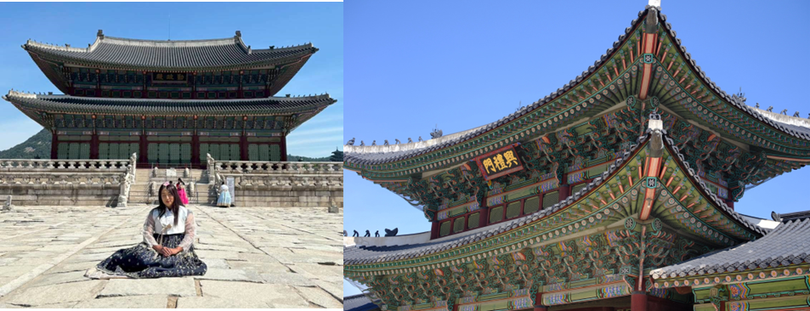  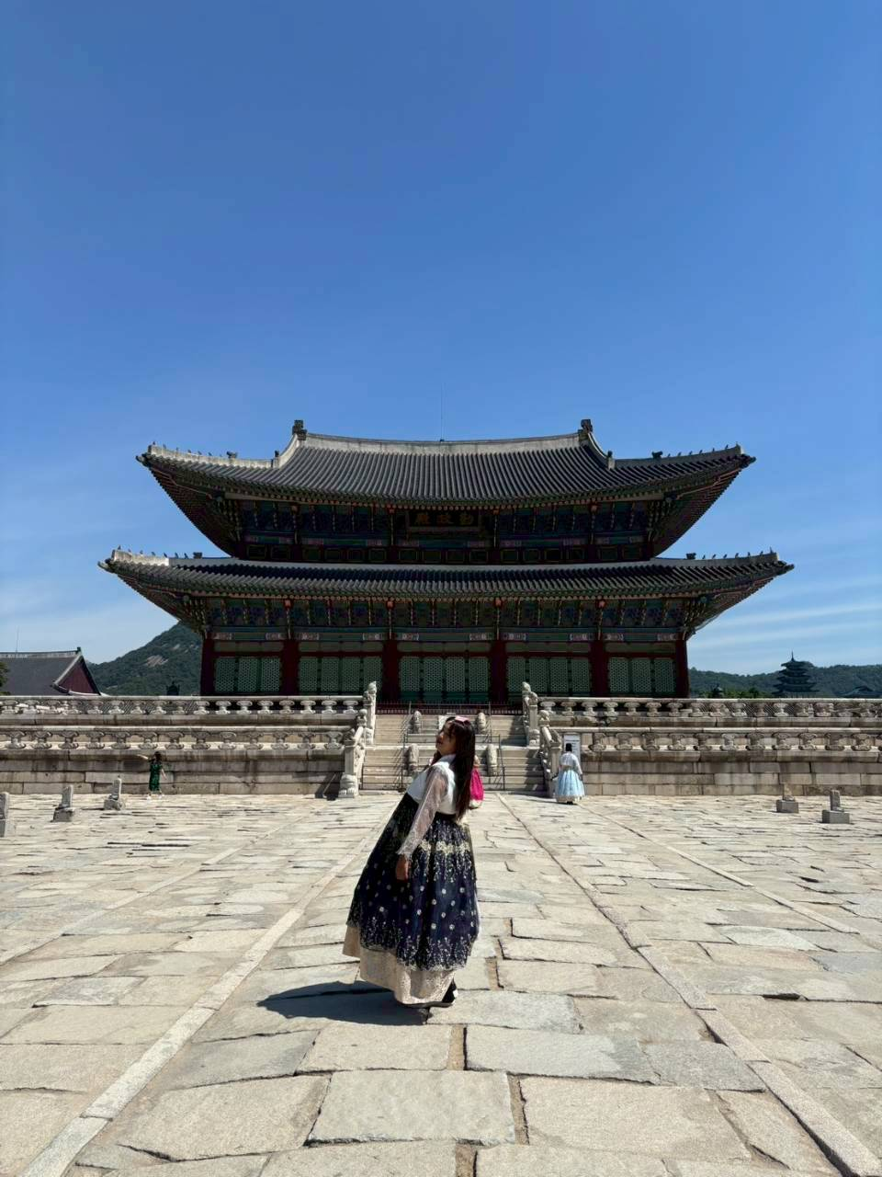  นำท่านเดินทางสู่ พระราชวังหลวงที่ยิ่งใหญ่ที่สุดของเกาหลี พระราชวังเคียงบก (Gyeongbokgung) ไม่รวมค่าเช่าชุดฮันบก เดินถ่ายรูปภายในพระราชวัง ท่ามกลางสถาปัตยกรรมโบราณอันงดงาม ไม่ว่าจะเป็นท้องพระโรง ศาลาริมสระน้ำ และฉากภูเขาด้านหลังที่สวยงาม พร้อมทั้งเข้าชมพิพธภัณฑ์พื้นบ้านเกาหลี  รับประทานอาหารกลางวัน ณ ภัตตาคาร เมนูไก่ตุ๋นโสมเกาหลี (ร้านอาหารระดับมิชลิน) ไก่ขนาดแบบพอเหมาะ นำมาต้มมาจนเปื่อยนุ่มกำลังพอดียัดไส้ด้วยข้าวเหนียว รากโสม เมล็ดฟักทอง งาดำ วอลนัท เมล็ดสน เกาลัด พุทธาจีน แป๊ะก๊วย กระเทียมและเครื่องปรุงอื่นๆ ตุ๋นเข้ากับโสมเกาหลี นิยมทานเพื่อบำรุงสุภาพและบำรุงสมอง ได้คุณโภชนาการครบ  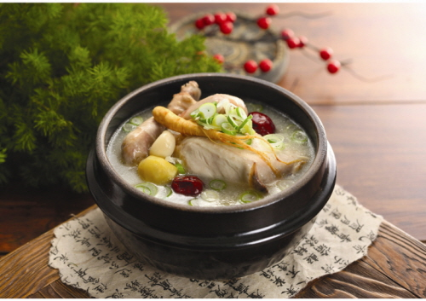  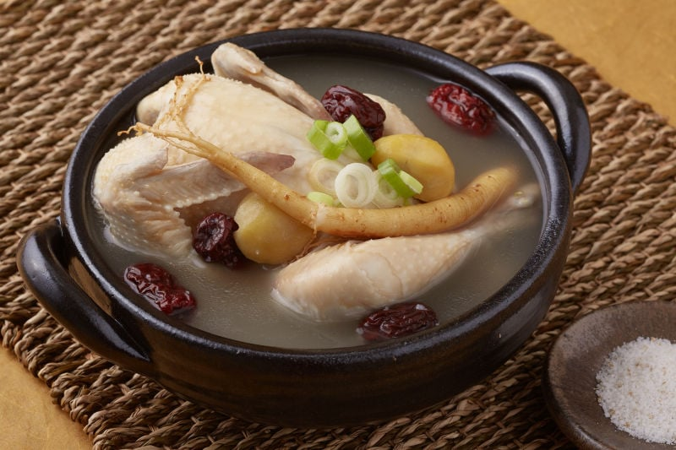  นำท่านเดินทางสู่ ศูนย์เครื่องสำอางเกาหลี ท่านจะสามารถเลือกซื้อเครื่องสำอางที่เหมาะกับผิวพรรณของแต่ละท่าน เพื่อการบำรุงรักษาหรือฟื้นฟูผิวใหม่กลับมาสดใสอีกครั้ง จากการผสมผสานของธรรมชาติหรือจากเวชสำอางที่ผลิตหรือรับรองโดยประเทศเกาหลีในราคาย่อมเยาว์ ไม่ว่าจะเป็นครีม เซรั่มหรือผลิตภัณฑ์ทั้งผิวหน้าและผิวกายที่รับรองว่าหากลองใช้แล้วหน้าจะใสเหมือนหนุ่มสาวเกาหลีขึ้นมาอย่างแน่นอน  หลังจากนั้นนำท่านเดินทางสู่ ย่านฮงแด (Hongdae) เป็นแหล่งรวมวัยรุ่น แฟชั่น คาเฟ่ และสตรีท ฟู้ดสุดฮิตในโซล ประเทศเกาหลีใต้ ใกล้กับมหาวิทยาลัยฮงอิก โดดเด่นด้วยบรรยากาศการแสดงดนตรี/แดนซ์ริมถนน ตลาดเสื้อผ้าดีไซน์ทันสมัยราคาย่อมเยา ร้านอาหารมากมาย และเป็นย่านที่คึกคักตลอดทั้งกลางวันและกลางคืน  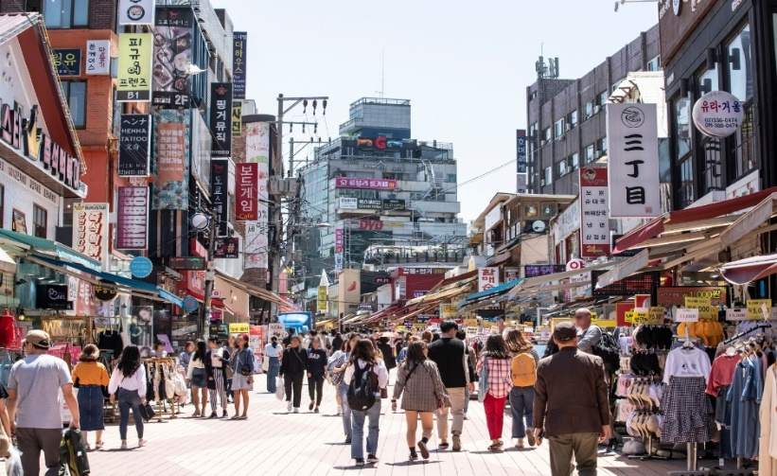  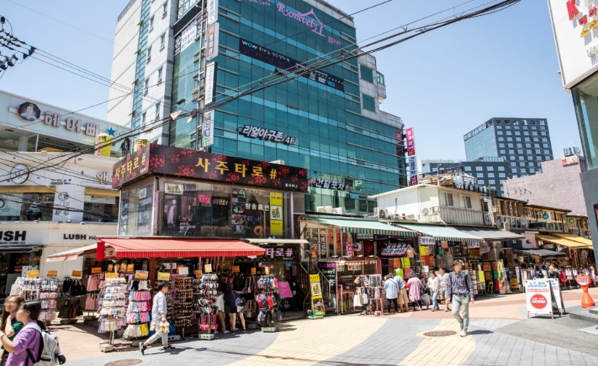  อิสระอาหารค่ำตามอัธยาศัย เพื่อความสะดวกในการช้อปปิ้ง  นำท่านเข้าสู่ที่พัก PARK HABIO HOTEL หรือเทียบเท่า
วันที่ห้า |  | ฮุนได พรีเมี่ยม เอ้าท์เล็ท - ท่าอากาศยานนานาชาติอินชอน - กรุงเทพ (ท่าอากาศยานสุวรรณภูมิ)
เช้า  กลางวัน |  | รับประทานอาหารเช้า ณ ห้องอาหารของโรงแรม  นำท่านเดินทางสู่ ฮุนได พรีเมี่ม เอ้าท์เล็ท (Hyundai Premium Outlet) เป็นพรีเมียมเอาท์เล็ทขนาดใหญ่ใกล้โซล ที่ผสมผสานการช้อปปิ้งแบรนด์เนมชั้นนำ บรรยากาศริมคลองที่สวยงาม และมุมถ่ายรูปสุดโรแมนติก โดยเฉพาะช่วงค่ำที่มีการตกแต่งไฟอย่างสวยงาม เหมาะสำหรับการพักผ่อน เดินเล่น และทานอาหาร  อิสระอาหารกลางวันเพื่อความสะดวกในการช้อปปิ้ง  ถึงเวลาอันสมควร นำท่านเดินทางสู่ ท่าอากาศยานนานาชาติอินชอน
19.50 น. |  | ออกเดินทางสู่กรุงเทพ โดยเที่ยวบินที่ TW101
00.10 น. |  | เดินทางถึงท่าอากาศยานสุวรรณภูมิโดยสวัสดิภาพ พร้อมความประทับใจ
อัตราค่าบริการและเงื่อนไขรายการท่องเที่ยว
กําหนดวันเดินทาง
วันเดินทาง | ผู้ใหญ่พัก 2-3 ท่าน ท่านละ | พักเดี่ยวเพิ่มท่านละ
21-25 สิงหาคม 2569 | 16,900.- | 5,900.-
23-27 กันยายน 2569 | 16,900.- | 5,900.-
07-11 ตุลาคม 2569 | 17,900.- | 5,900.-
08-12 ตุลาคม 2569 | 18,900.- | 5,900.-
16-20 ตุลาคม 2569 | 17,900.- | 5,900.-
โปรแกรมอาจจะมีการปรับเปลี่ยนตามความเหมาะสมของสภาพอากาศและฤดูกาล
ราคาทัวร์ข้างต้นยังไม่รวมค่าทิปมัคคุเทศก์ท้องถิ่น คนขับรถ ท่านละ 2,000 บาท (ยกเว้นเด็กอายุต่ำกว่า 2 ขวบ)
ชำระที่ท่าอากาศยานสุวรรณภูมิ ณ วันเดินทาง
สำหรับทิปหัวหน้าทัวร์ที่ดูแลคณะจากเมืองไทย แล้วแต่ความพึงพอใจในการบริการ
กรณีให้ทางบริษัทฯ ลงทะเบียนให้ มี ค่าบริการลงทะเบียน K-ETA ครั้งละ 400 บาท
หากสนใจเดินทางเป็นกรุ๊ปส่วนตัว มีค่าใช้จ่ายเพิ่มท่านละ 1,000 บาท (จำนวนผู้เดินทาง 20 ท่านขึ้นไป)
รายการทัวร์นี้สำหรับนักท่องเที่ยวชาวไทยเท่านั้น พาสปอร์ตชาวต่างชาติเก็บค่าใช้จ่ายเพิ่มท่านละ 100 USD
(ชำระพร้อมค่าทัวร์ เรท ณ วันที่ทำการชำระ)
บริษัทฯ ขอสงวนสิทธิ์ในการปรับอัตราค่าบริการขึ้น เนื่องจากมีการปรับ ภาษีสนามบินขึ้นและ / หรือการปรับเปลี่ยนค่าเซอร์ชาร์จน้ำมัน จากสายการบิน โดยมิต้องแจ้งให้ทราบล่วงหน้า

รายการทัวร์นี้ มีวัตถุประสงค์เพื่อการท่องเที่ยวเป็นหมู่คณะเท่านั้น ถ้าลูกค้าท่านใดแยกตัวออกจากกรุ๊ปทัวร์ ไม่ว่าจะไปเที่ยวเอง หลบหนี เป็นแรงงาน หรือ ไม่เข้าร้านช้อป ไม่ท่องเที่ยวตามที่ระบุไว้ในโปรแกรมทัวร์ ทางบริษัทฯขอสงวนสิทธิ์ขอคิดค่าใช้จ่าย เพิ่มท่านละ 200 USD

เงื่อนไขการเข้าประเทศเกาหลีใต้
การเดินทางเข้าประเทศเกาหลีใต้ ทุกท่านจะต้องมี การลงทะเบียน K-ETA (Korea electronic travel authorization) ซึ่งเป็นระบบออนไลน์ที่คัดกรองชาวต่างชาติเข้าประเทศเกาหลีใต้ โดยไม่ต้องขอวีซ่า และ ตั้งแต่วันที่ 3 กรกฎาคม 2566 K-ETA จะได้รับการยกเว้นการลงทะเบียนบังคับสำหรับผู้ที่มีอายุ 17 ปีและต่ำกว่า และอายุ 65 ปีขึ้น ระยะเวลาการพิจารณาอย่างน้อย 72 ชั่วโมง หรือมากกว่า (กรณีให้ทางบริษัทฯ ลงทะเบียนให้ มี ค่าบริการลงทะเบียน K-ETA ครั้งละ 400 บาท )

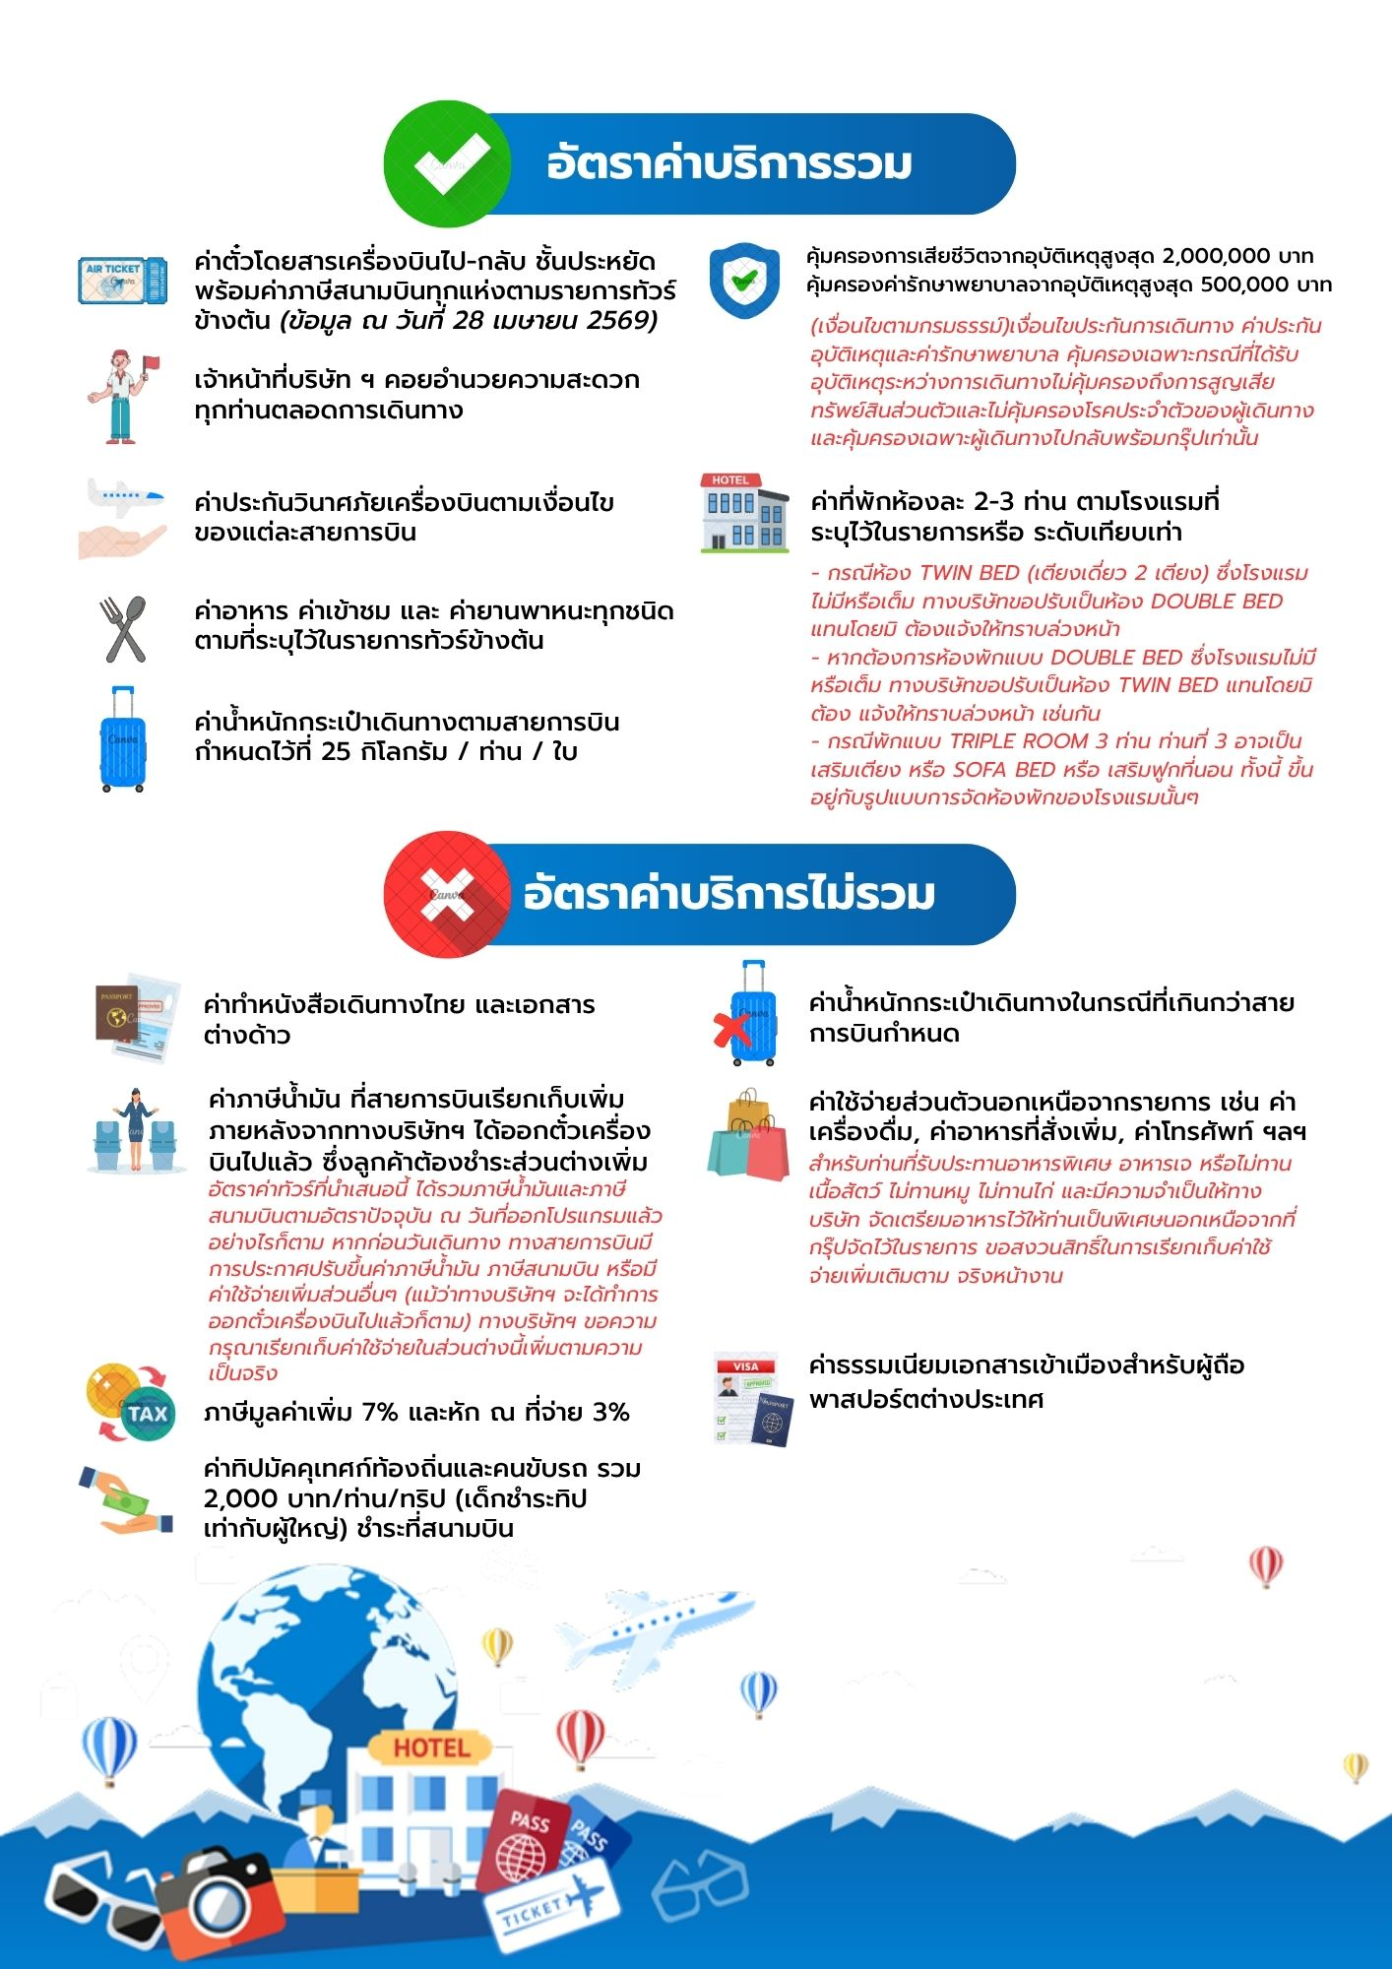

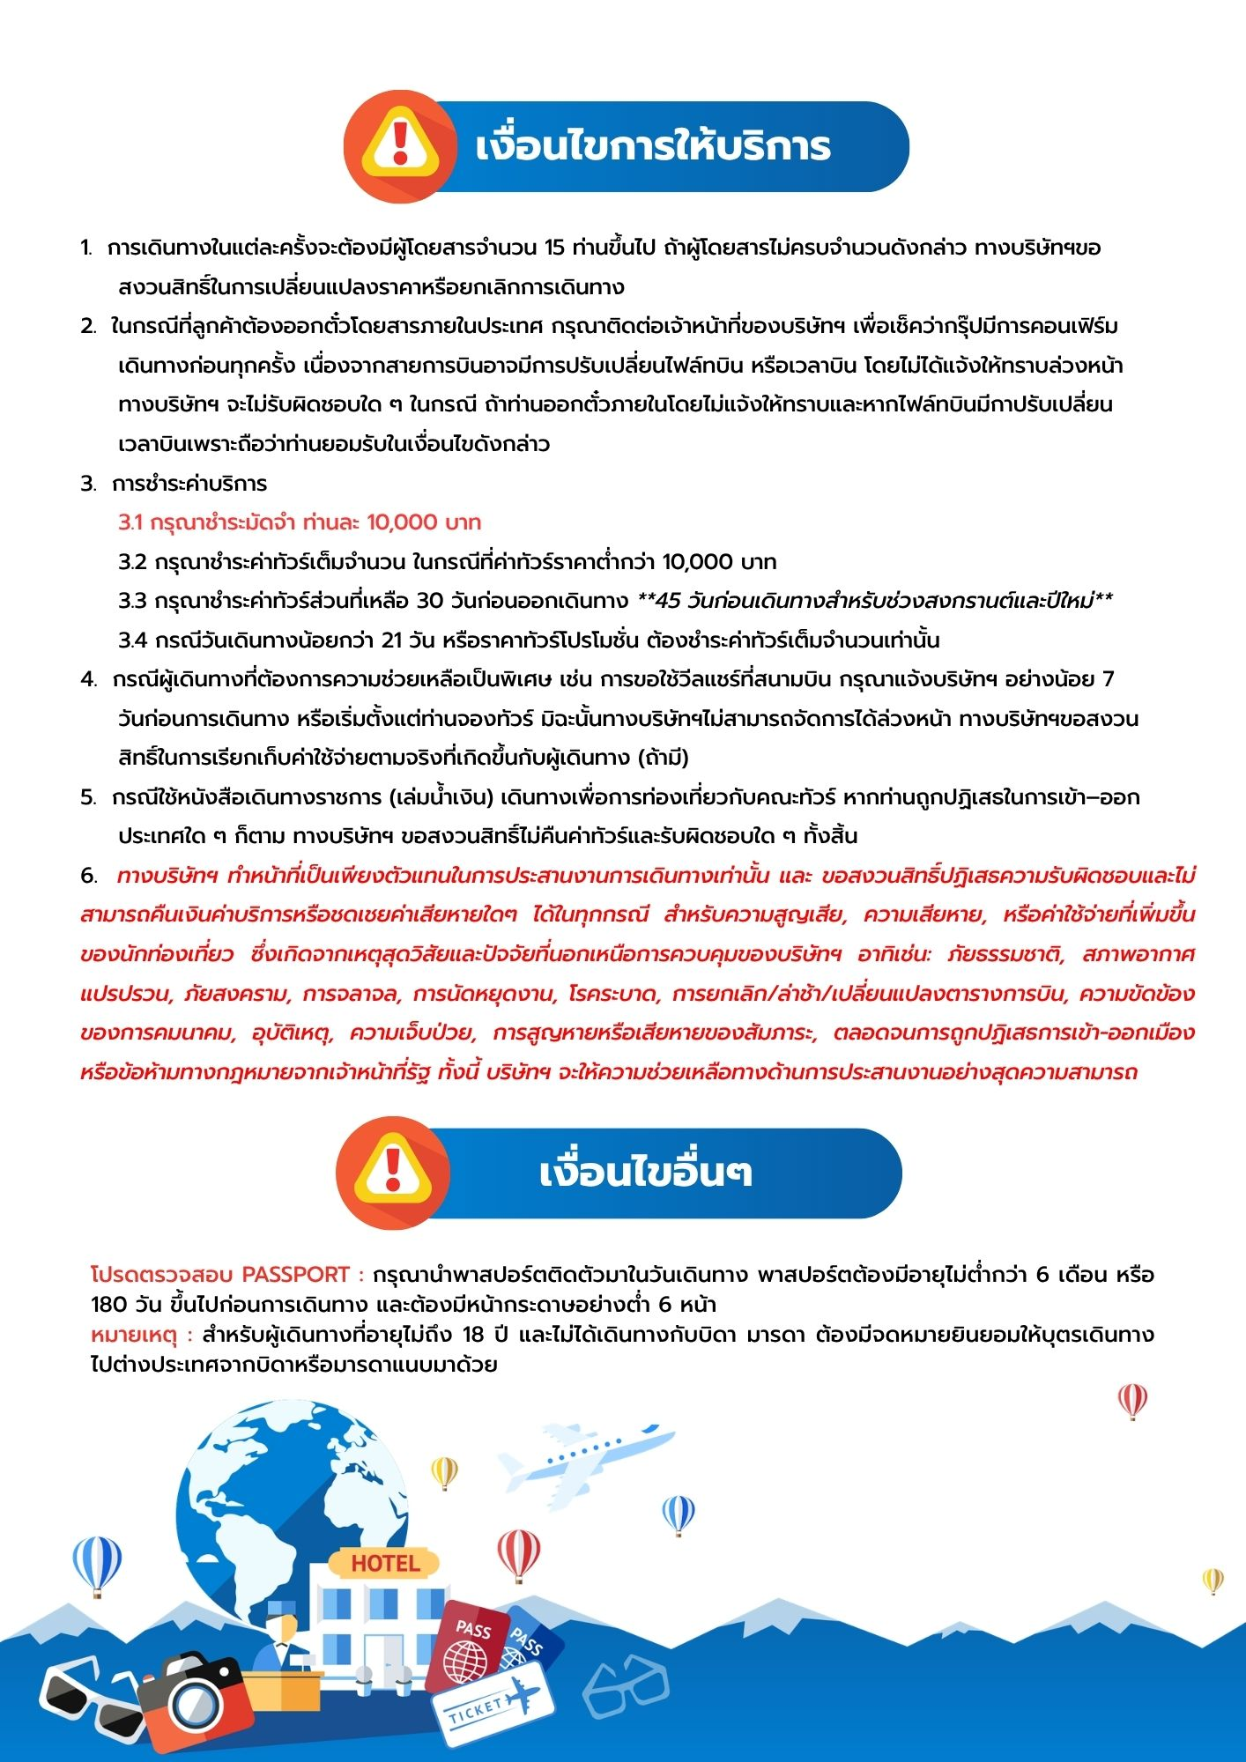

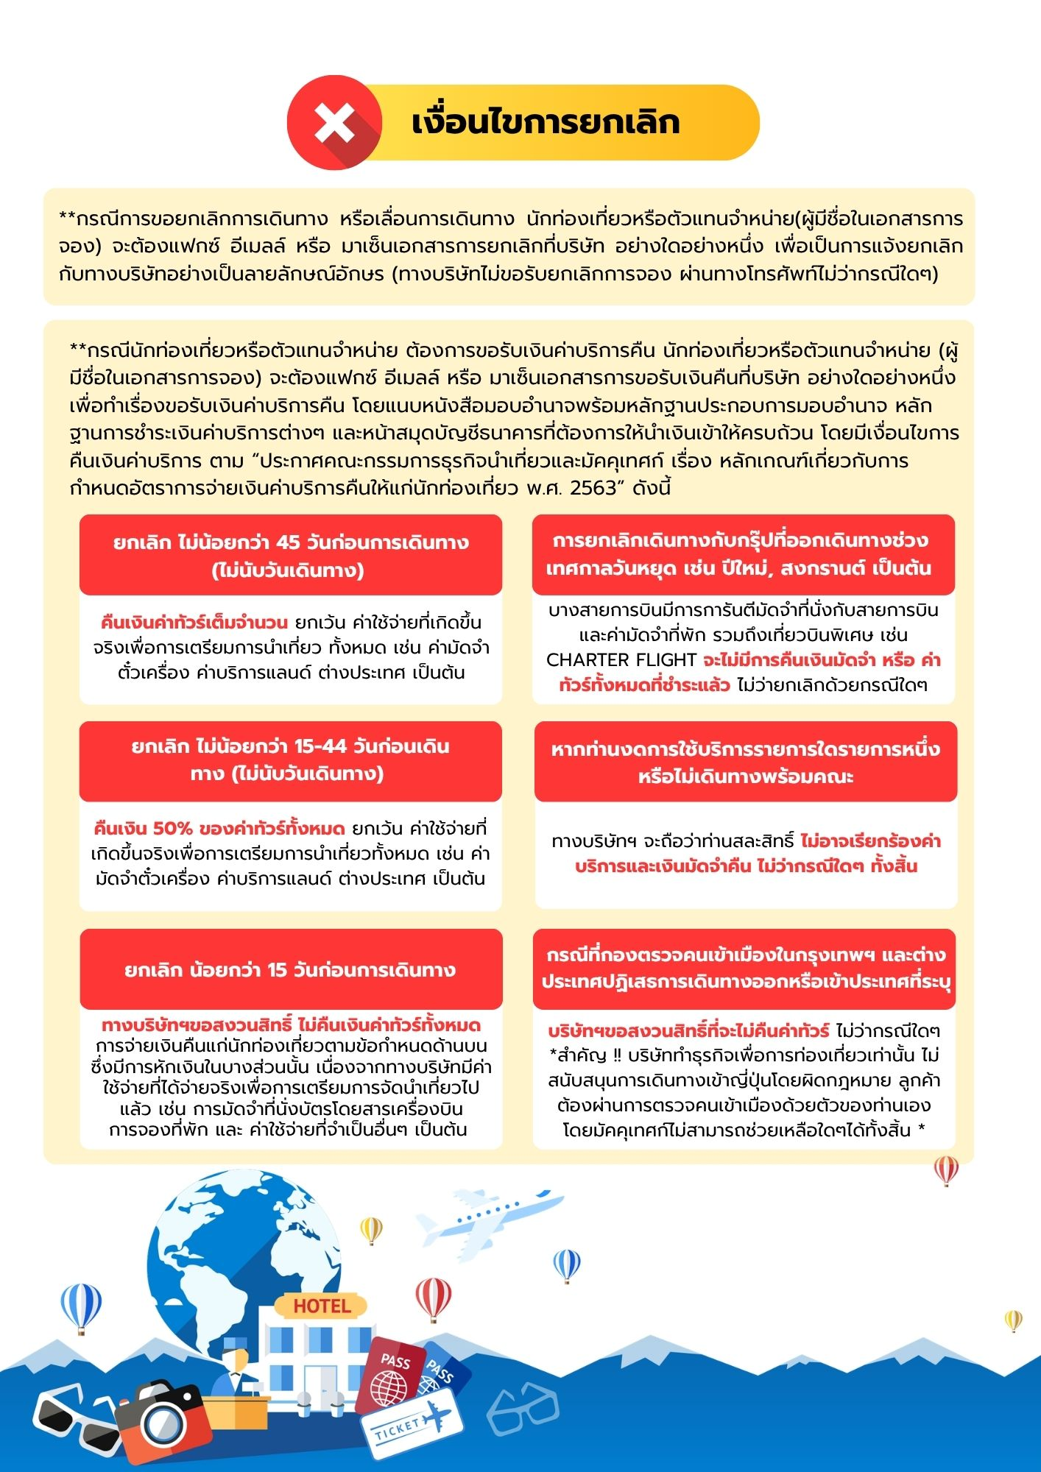

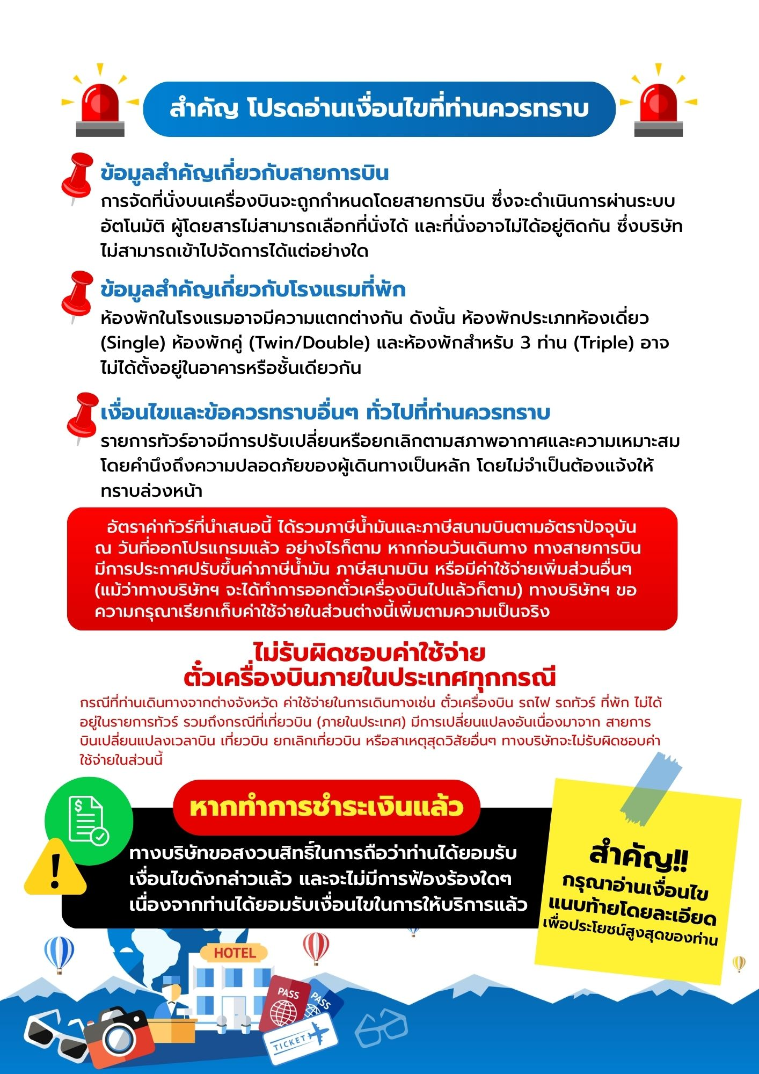

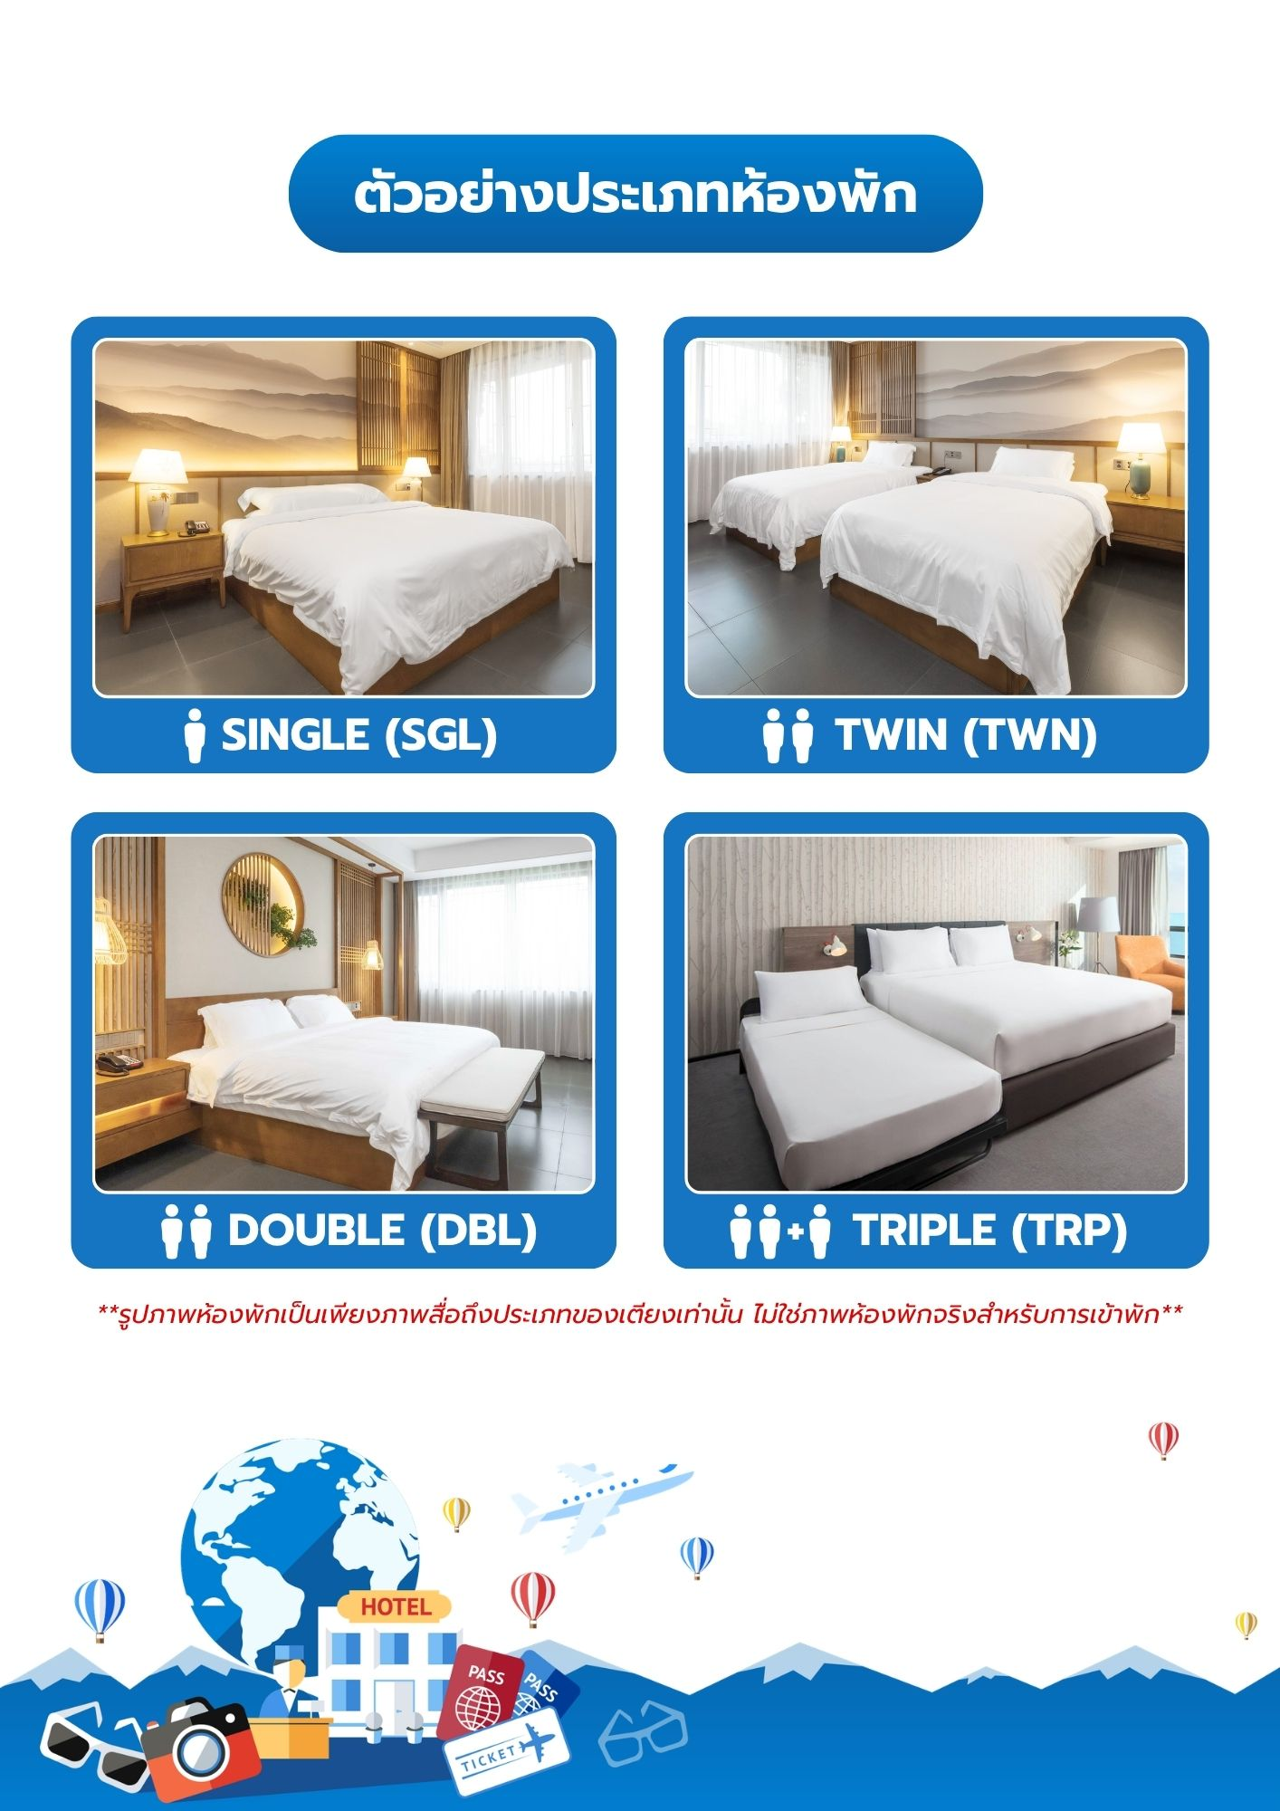
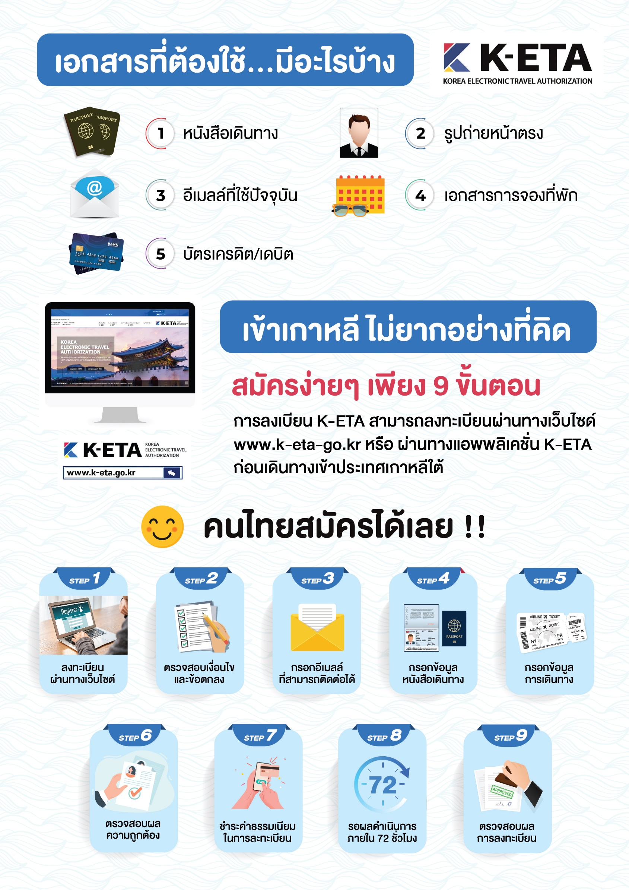
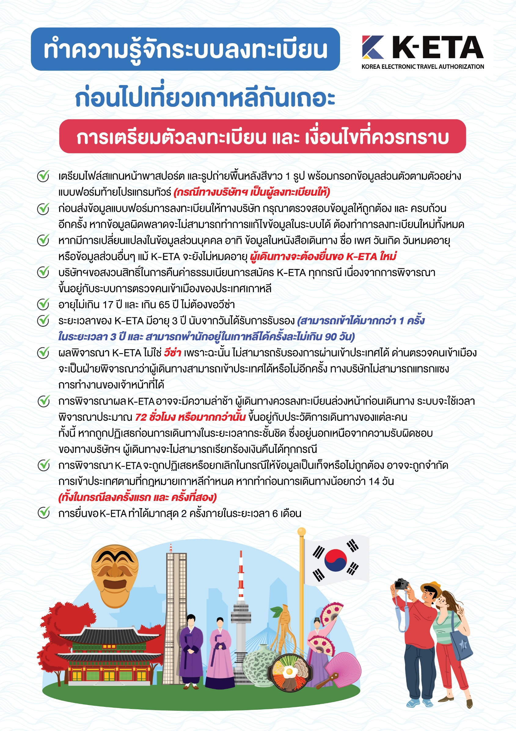
ข้อมูลสำคัญเกี่ยวกับการยื่นลงทะเบียน K-ETA ที่ท่านควรทราบ
1. หลังจากทำการยื่นลงทะเบียนเรียบร้อยแล้ว ผลการลงทะเบียนแบ่งออกเป็น 3 แบบดังนี้
1.1 Approved หมายถึง ผ่านการลงทะเบียน (มีอายุการใช้งานได้ 3 ปี ไม่จำกัดจำนวนครั้ง โดยแต่ละครั้งพำนักได้ไม่เกิน 90 วัน)
1.2 Disapprove หมายถึง ไม่ผ่านการลงทะเบียน ไม่สามารถออกเดินทางได้ตั้งแต่ประเทศต้นทาง
1.3 Null หมายถึง การลงทะเบียนถือเป็นโมฆะ (ไม่สามารถใช้ได้)
2. บริษัทฯ ขอสงวนสิทธิ์ในการคืนค่าธรรมเนียมในการลงทะเบียน บริษัทเป็นเพียงผู้รับลงทะเบียนให้เท่านั้น หากไม่ผ่านการพิจารณา หรือผลไม่ผ่าน จะด้วยเหตุผลใดๆก็ตาม บริษัทไม่มีหน้าที่รับผิดชอบใดๆทั้งสิน เนื่องจากการพิจารณาเป็นไปตามเงื่อนไขหรือกฎหมายของประเทศนั้นๆ โดยทางทีมเจ้าหน้าที่ตรวจคนเข้าเมืองเป็นผู้ตัดสินชี้ขาด ทางผู้จัดไม่สามารถข้าไปแทรกแซงได้
**สำคัญ!! บริษัทฯ จะลงทะเบียนตามข้อมูลและเอกสารที่ผู้เดินทางส่งมาและระบุแจ้งเท่านั้น หากผู้เดินทางแจ้งข้อมูลผิดพลาดหรือบิดเบือนจากข้อเท็จจริง ถือเป็นเรื่องต้องห้าม ซึ่งอาจส่งผลต่อการลงโทษและการอนุมัติเดินทางเข้าเมือง ตามกฎหมายและระเบียบการของสาธารณรัฐเกาหลีใต้ บริษัทฯ ขอสงวนสิทธิ์จะไม่รับผิดชอบทุกกรณี
เตรียมพาสปอร์ตและรูปถ่าย เพื่อลงระบบ K-ETA

ตัวอย่างการสแกนหน้าสำเนาพาสปอร์ต | ตัวอย่างการสแกนรูปถ่ายสีฉากหลังเป็นสีขาว
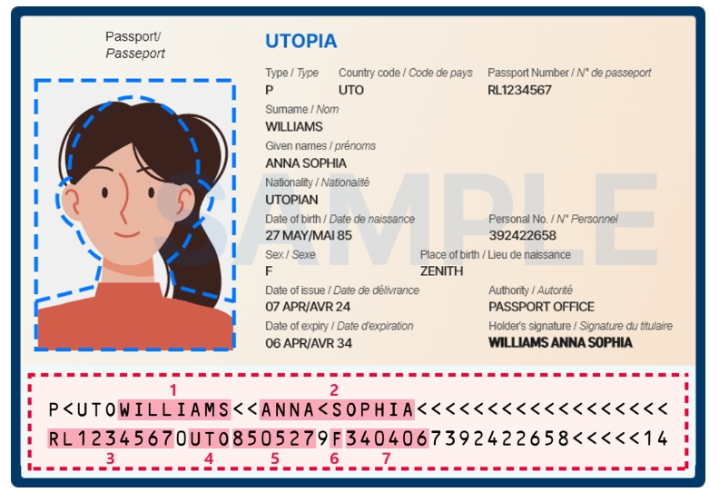  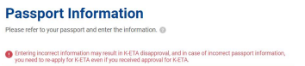 | 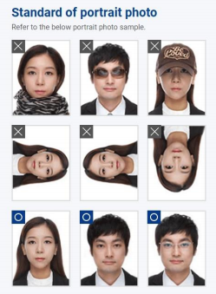
อ้างอิงข้อมูลภาพจาก www.k-eta.go.kr

แบบสอบถามข้อมูลเพื่อการกรอกลงทะเบียน K-ETA
ทุกท่านกรุณากรอกข้อมูลทุกข้อโดยละเอียดและเป็นจริง

ท่านถือสัญชาติอื่นนอกเหนือจากสัญชาติไทยหรือไม่? ใช่ ไม่ใช่
ถ้าไม่ใช่ โปรดระบุสัญชาติ........................................... หมายเลขพาสปอร์ต .........................................
- ชื่อ-นามสกุล (ปัจจุบัน พร้อมคำนำหน้านาม) ตามหน้าหนังสือเดินทาง (กรอกภาษาอังกฤษ) ..............................................................................................................................................................................
เคยเปลี่ยนชื่อ-สกุล หรือไม่ ไม่เคย เคย โปรดระบุชื่อ-สกุลเก่า ..............................................................
- สถานภาพ โสด สมรส หย่า หม้าย แยกกันอยู่ มีบุตรร่วมกัน
- เบอร์โทรศัพท์มือถือ (ไทย) ..........................................*หากไม่มีเบอร์โทรศัพท์มือถือ โปรดระบุเบอร์มือถือที่สะดวก
- อาชีพปัจจุบัน ว่างงาน เจ้าของกิจการ เกษตรกร พนักงานบริษัท ข้าราชการ
นักเรียน/นักศึกษา แม่บ้าน/พ่อบ้าน อื่นๆ............................................................................
- เงินเดือน โปรดเลือก ต่ำกว่า 200$ 200-700$ 700-1,300$ 1,300-2,100$ 2,100$
- ชื่อบริษัทที่ทำงาน โปรดระบุอย่างชัดเจน (กรอกภาษาอังกฤษ) ..........................................................................
- เบอร์โทรที่ทำงาน ..............................................................................................
- ที่อยู่ปัจจุบัน .........................................................................................................................................................
- เคยเดินทางไปยังประเทศเกาหลีใต้ ไม่เคย เคย กี่ครั้ง......................................................................
จุดประสงค์ในการเดินทางไปเกาหลีในครั้งนี้ เพื่อ ท่องเที่ยว อื่นๆ (โปรดระบุ) .................................

เดินทางไปเกาหลี วันที่ .............................. ถึง วันที่ ................................. ไฟล์ทบินขากลับ.................................
โรงแรมที่พักในเกาหลีใต้........................................................................................................................................
- ข้อมูลการเดินทางไปยังประเทศอื่นๆ ที่ไม่ใช่ประเทศเกาหลี ในช่วง 5 ปีที่ผ่านมา ไม่เคย เคย............ ครั้ง
กรณีหลายประเทศกรุณาระบุประเทศที่เดินทางล่าสุด .........................................................
เดินทางเมื่อ วันที่ ............................................ ถึง วันที่ ...................................................
- มีผู้เดินทางเข้าเกาหลีด้วยหรือไม่ ไม่มี มี จำนวน .......... ท่าน โปรดระบุชื่อ-นามสกุล และวันเดือนปีเกิด ความสัมพันธ์ (สูงสุด 9 ท่าน) (กรอกภาษาอังกฤษ)
............................................................................................................................................................................................................................................................................................................................................................
- เคยถูกปฏิเสธ K-ETA หรือไม่ ไม่เคย เคย เมื่อไร ......................................................................
- Social Media เช่น Facebook , Instragram (ไม่บังคับ) ……………………………………………………………......

